
SECRETARIA DE LA SALA PENAL TRIBUNAL SUPERIOR DISTRITO JUDICIAL MANIZALES

ESTADO NOTIFICATORIO No. 014
5 de octubre de 2020

En cumplimiento a lo establecido por el artículo 295 del Código General del Proceso, se notifica al señor WILMAR ÚSUGA ÚSUGA (Accionante) dentro de la acción de tutela radicada 2020-00201-00, del fallo de tutela de primera instancia aprobado mediante acta 954 del 18 de septiembre del presente año, en el cual se dispuso:

"...1. Declarar la improcedencia de la tutela incoada por el señor Wílmar Úsuga Úsuga en lo relacionado con la redención de pena requerida, atendiendo el fenómeno de la cosa juzgada, así mismo la carencia actual de objeto, por hecho superado respecto de la concesión de su libertad condicional conforme a lo argumentado en esta providencia. 2. Proceder a desvincular de la actuación al EPAMS de La Dorada, al acreditarse que no tuvo injerencia en la afectación planteada. 3. Notificar el presente fallo a las partes, advirtiéndoles que el mismo puede ser impugnado dentro de los tres (3) días siguientes y Remitir el expediente a la Corte Constitucional, para la eventual revisión del fallo en caso de no ser impugnado..."

Se fija en lugar público de la Secretaría (página web de la rama judicial) el cinco (5) de octubre de dos mil veinte (2020) a las ocho (8:00) de la mañana.

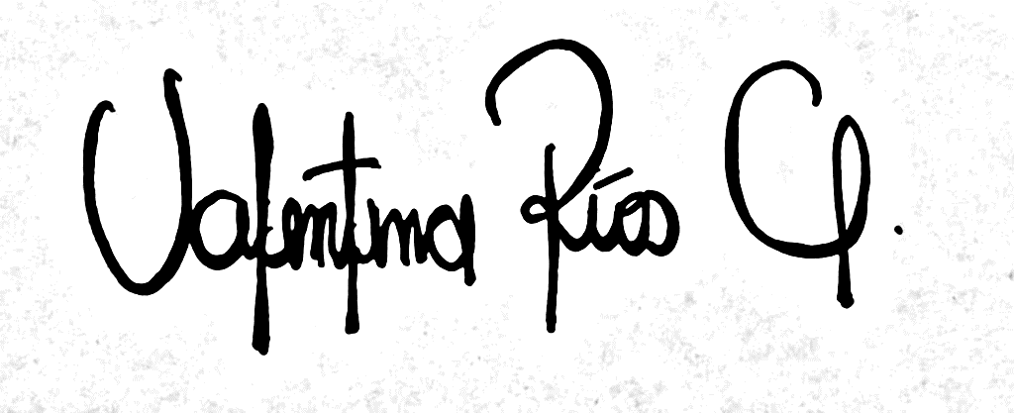

Valentina Ríos González
Secretaria

Se desfija en lugar público de la Secretaría (página web de la rama judicial) el cinco (5) de octubre de dos mil veinte (2020) a las cinco (5:00) de la tarde.

Valentina Ríos González
Secretaria

